ويقاس طول الموجة بحساب المسافة التي تفصل بين قمتين أو قاعين
موجات الاشعاع الشمسي
قمة
قمة
قاع
قاع
طول الموجة
مقاايسس الحرارة

أنواع الإمطار..
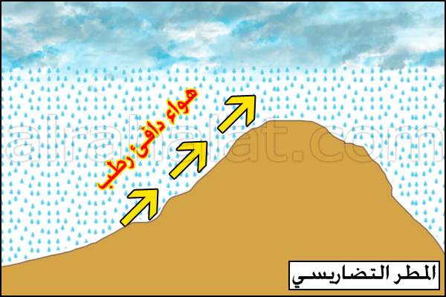
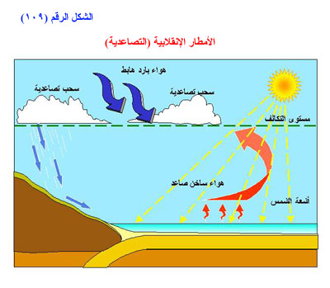
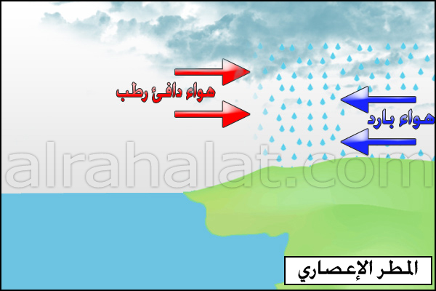
نسيم البر والبحر
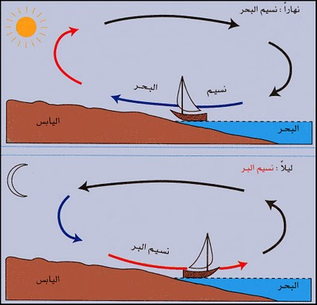
شريحة رقم 118 و 132

